肉类流通追溯平台操作手册（v1.0）

（团体消费）

广东昆仑信息科技有限公司
2018年6月

概述
根据国家商务部《全国肉类蔬菜流通追溯体系建设规范》、《肉类流通追溯体系基本要求》等规范要求，建立团体消费单位的追溯管理，实现采购接收物料、质量抽检、货物使用、退货管理等流程信息记录，根据业务操作进行全过程数据采集、监控，实现各环节信息的溯源管理。

操作流程
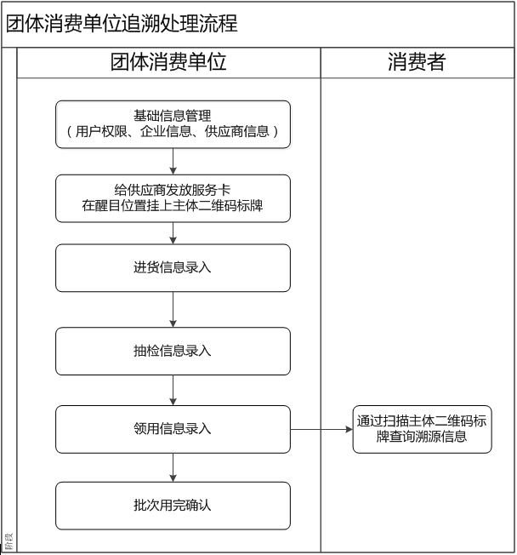
企业中通过网上自行申请注册或提供资给由昆仑科技代为注册，注册成功之后，平台会给企业开通管理员帐户，由企业通过管理员帐户进入平台完善本企业相关信息（企业物料、企业经营业务、企业仓库、企业客商、客户等）及开通企业普通操作帐户。通过普通操作账户进入平台可进行如采购、物料使用、用完确认等相关业务操作。
肉菜追溯系统在采购接收或者生猪进场登记时有一下几种方式：
- 肉菜流通服务卡：体系内的企业可以通过服务卡进行采购接收，这种方式需要企业的客商必须也加入肉菜追溯体系中；
- IC卡：主要运用在屠宰企业，通过IC卡进行生猪进场，生猪交易等业务；
- 扫描二维码：体系内企业在接收时通过企业供应商提供的送货单，扫描送货单上的二维码进行接收；
- 手输：在接收界面进行物料接收；
团体消费企业在按业务操作时，每天可以按手输的方式接收要使用的蔬菜和肉类，对接收进来的物料进行质量抽检，对无质量问题的物料进行使用，通过采购接收、质量抽检、物料使用管理、批次确认等业务步骤，实现各个环节过程数据采集、监控，从而实现各环节信息的溯源管理。
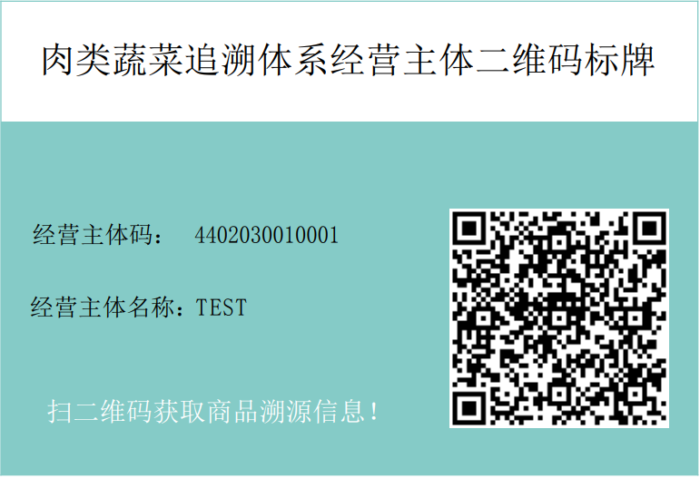
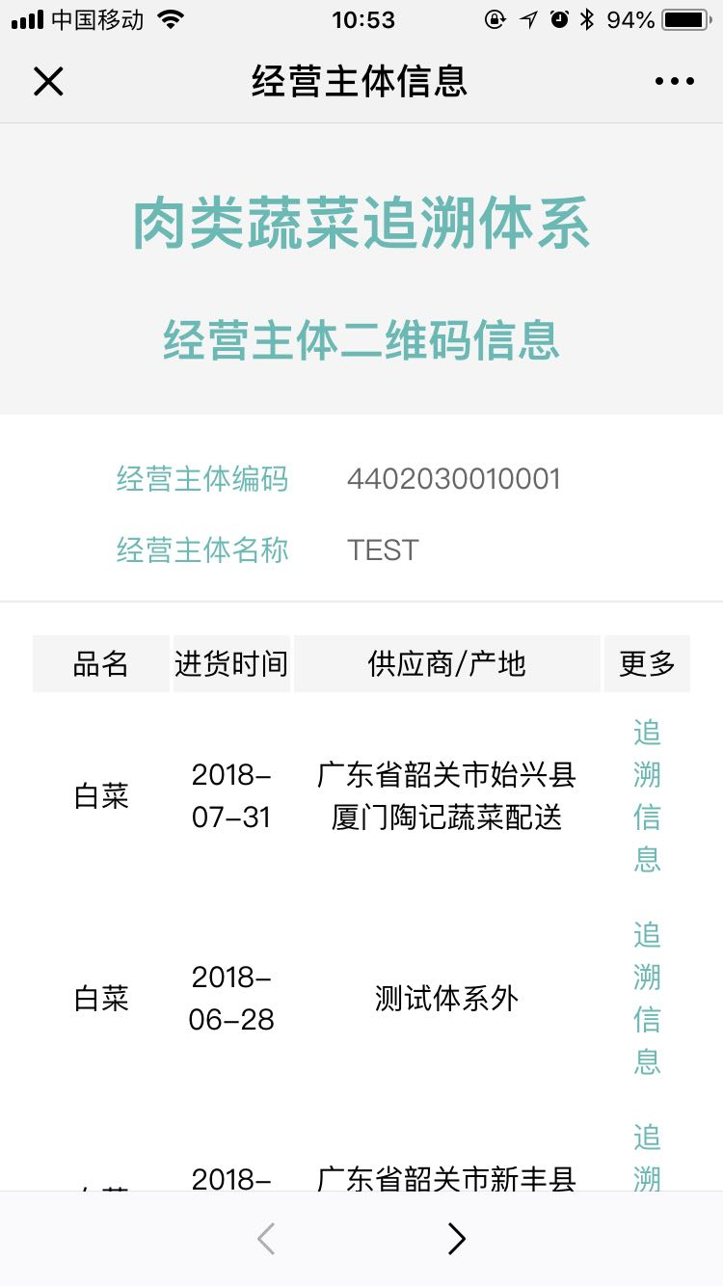
通过扫描经营主体二维码标牌，可以查看的企业物料的信息，可以查看追溯信息，包括每种物料的接收、生产、流通等信息；

功能菜单

功能说明

基础信息管理
每个企业/合作社/个体户注册成功后会分配一个节点管理员用户，基础信息由节点管理员进行维护，包括用户权限管理、企业信息管理、客商档案管理等内容。
- 用户权限管理：创建本节点下所有企业操作用户，分配操作权限，对于离开本企业用户进行失效。
- 企业信息管理：对本节点下的企业基本信息维护；创建本节点下企业原料及产品信息；创建本节点下企业仓库信息等。
注：对于创建原料及产品信息时，如果无法通过系统中选择对应的物料，请平台管理员联系。
- 客商档案管理：创建与本企业有业务往来的客户、供应商档案。

业务操作

4.2.1 采购接收
团体消费单位在采购物资到时，通过系统提供的采购接收管理功能采购接收建立台账，记录采购原料批次、名称、数量、供应商、厂家、采购时间、存入仓库等信息。
1、在系统中记录台账，建立团体消费单位的蔬菜、生猪等原料采购、领用台账。
2、在蔬菜、生猪等原料采购入库时，新建采购接收单，按同一供应商、同一品种、同一到货时间，录入采购物品的品种、数量、供应商、产地、生产日期、质量信息、到货入库时间及存放仓库等信息。

4.2.2 质量抽检管理
对采购接收进行的物料进行质量抽检。

4.2.3 退货管理
对采购接收进来的物料进行质量抽检时发现有存在质量问题的，进行退货。

4.2.4 货物使用管理
对采购接收进来的物料使用的管理；

4.2.5 批次用完确认
在货物使用之后，对使用的使用的物料进行确认使用；

PC操作说明

5.1基础管理
管理公司人员、企业客商、企业基本信息维护，对公司员工信息进行维护，菜单分配。

5.1.1 用户权限管理
1、企业管理员对使用溯源追溯平台的员工管理、以及信息维护，分配员工在系统中担任的角色，操作业务的管理；
2、对新进员工和离职员工账号进行管理；失效和生效的状态来确保员工是否有权限进行系统登录，管理每个员工对不同菜单的权限；
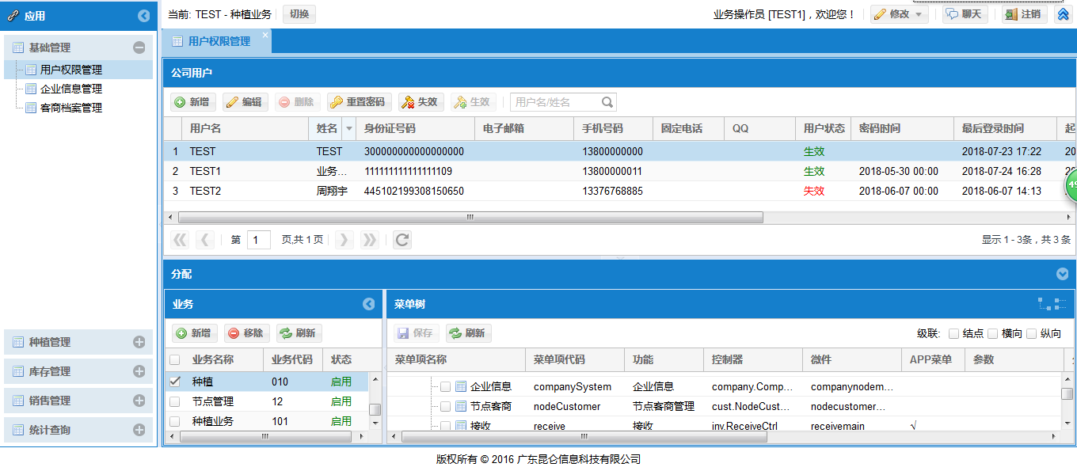
图1：用户权限管理
新增：新增企业用户； 编辑：对新增的数据进行修改； 重置密码：修改员工密码； 失效：对数据失效，失效的数据无法在系统中使用； 生效：生效的数据在系统其他的界面可以使用；

- 新增、编辑用户：对使用系统的企业用户进行维护；
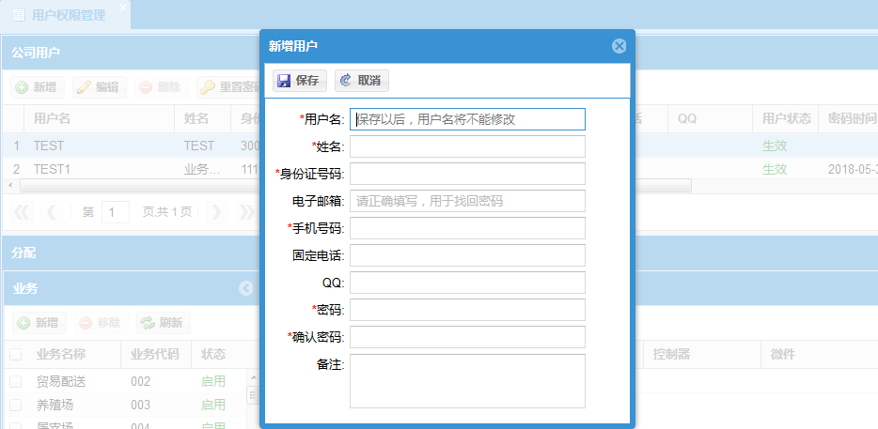
图2：用户新增、编辑

- 业务(菜单)分配：给生效的企业用户分配业务菜单；选中用户数据，在业务的界面里面新增或删除要业务菜单
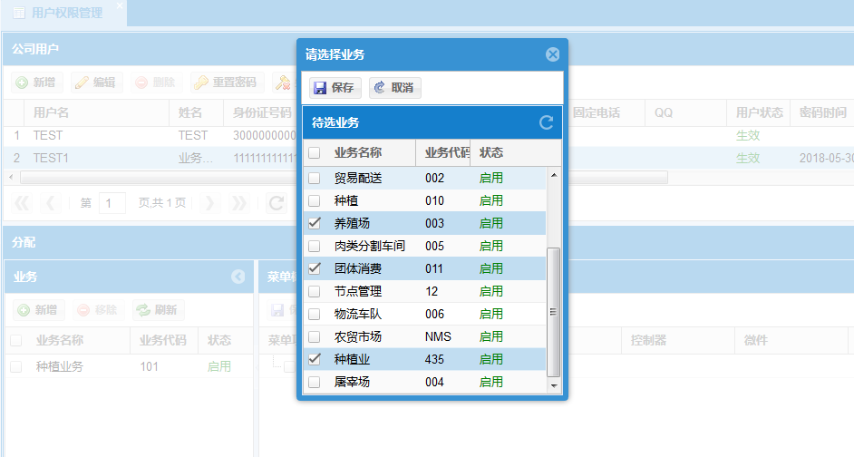
图3：新增业务菜单

- 业务菜单管理：对于现有的企业员工分配好的业务菜单，针对同一个业务菜单对不用企业用户的操作权限(比如：用户A对菜单权限管理有增删改查的权限，用户B只有查看的权限)；

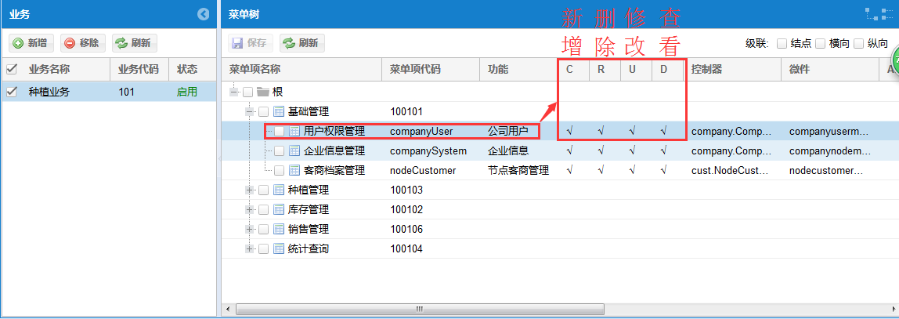
图4：菜单树

5.1.2 企业信息管理
维护企业的基本信息，对企业的资质、仓库、物资进行管理；
- 企业基本信息：包括企业的经营范围、企业名称、企业性质、法人、统一社会信用认证代码等信息，上传企业宣传图片，在企业物资进行流通的时候进行追溯显示，用于网站企业介绍；
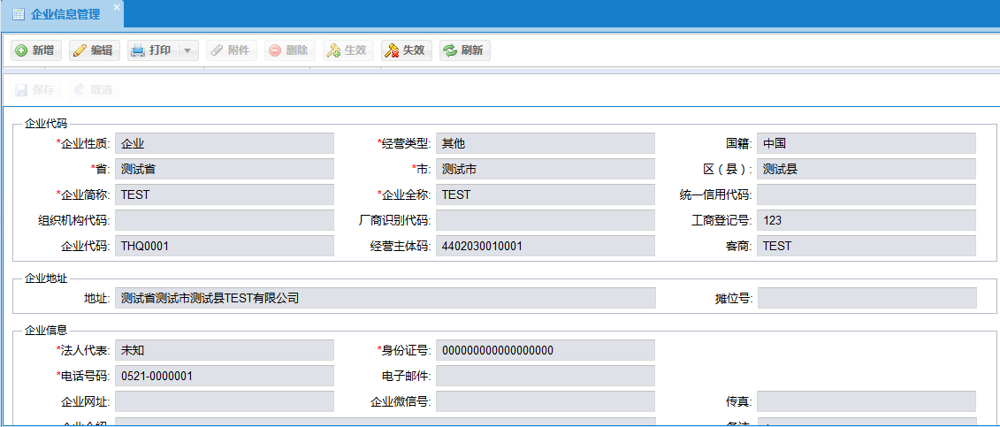
图5：企业基本信息
新增：添加数据； 编辑：对新增的数据进行修改； 失效：对数据失效，失效的数据无法在系统中使用； 生效：生效的数据在系统其他的业务可以使用；打印：打印出来经营主体二维码标牌； 附件：可以上传宣传图片；

- 企业经营业务：从系统选出企业的经营业务范围；
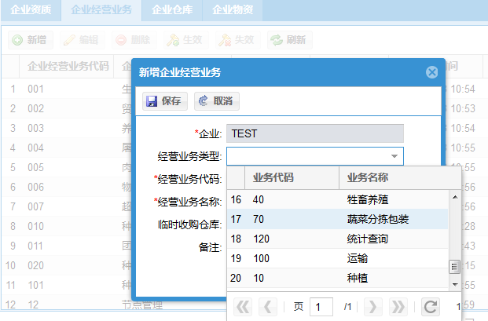
图6：经营业务

- 企业仓库：用于存放采购接收、生产产出等业务的物资；
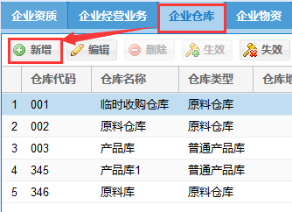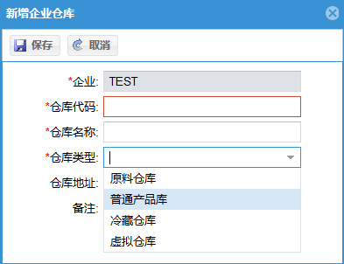
图7：企业仓库

- 企业物资：对企业的物资进行录入、管理；
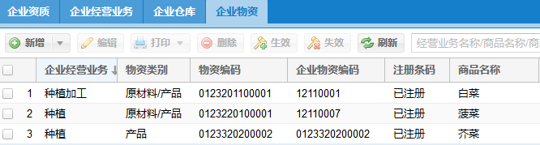
图8：企业物资
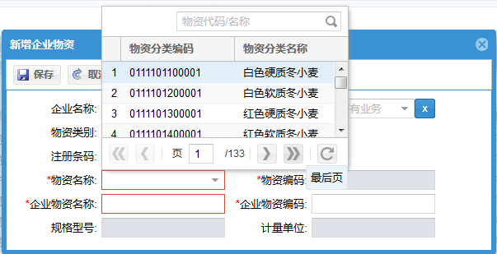
图9：新增企业物资(1)

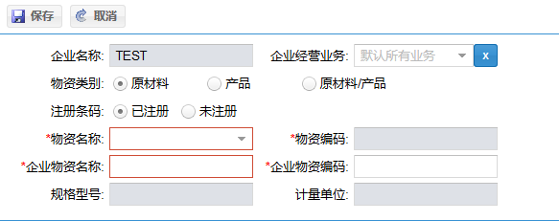
图9：新增企业物资(2)
备注：在新增企业物资时，界面中的“企业经营业务”不选择的话，表示这个物资整个系统都可以用，选择了某个经营业务的话，表示该物资只能在选择的经营业务下使用，别的经营业务无法使用该物资；

物资类别：原材料：用于接收进来的物资；例如：白菜种子、化肥
产品： 用于销售的物资；例如：大白菜、玉米
原材料/产品： 表示该物资既能当做接收时的物资又能当做销售时的物资； 例如：超市卖的菠菜

新增：添加数据； 编辑：对新增的数据进行修改； 失效：对数据失效，失效的数据无法在系统中使用； 生效：生效的数据在系统其他的业务可以使用；打印：企业类型是超市，打印出来的标牌挂起来，通过扫描二维码可以查看该物资是什么时候采购进来的；标牌如下图：
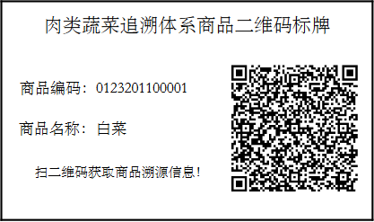
图10：企业物资标牌

5.1.3 企业客商管理
管理企业的供货商和客户，新增、编辑客商，维护客商的信息；
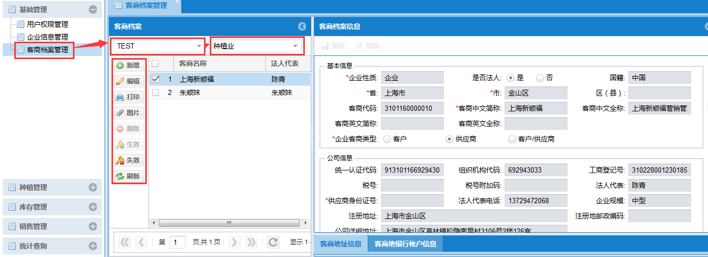
图11：客商档案
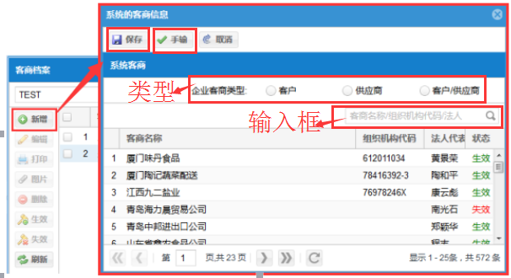
图12：新增客商页面
备注：
新增：在新添加数据时，会弹出如上界面；
类型：必输，表示该客商是企业的客户还是供应商；
输入框：输入客商名称进行模糊查询；
新增加的客商系统中如果有，选择要新增的客商，选择类型，可直接保存，如若要新增的客商系统中没有，请选择手输，进行手工录入；界面如下图：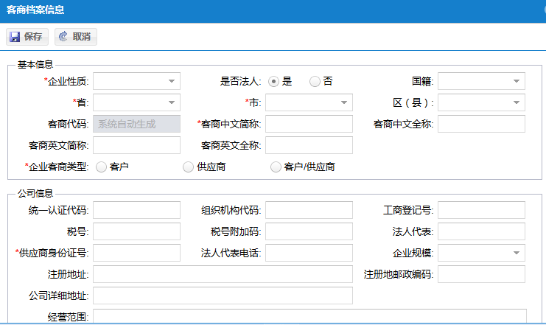
图13：新增客商手输页面

5.2 业务操作
团体消费单位在肉菜追溯流通过程中通过业务操作来采集物料信息；

5.2.1 采购接收管理
1、在系统中记录台账，建立超市企业的蔬菜、生猪原料采购、领用台账。
2、在蔬菜、生猪原料采购入库时，新建采购接收单，按同一供应商、同一品种、同一到货时间，录入采购物品的品种、数量、供应商、产地、生产日期、质量信息、到货入库时间及存放仓库等信息。
3、可以根据需要，打印采购商品的二维码标签，贴在商品包装上。
在接收界面中，点击新增按钮：
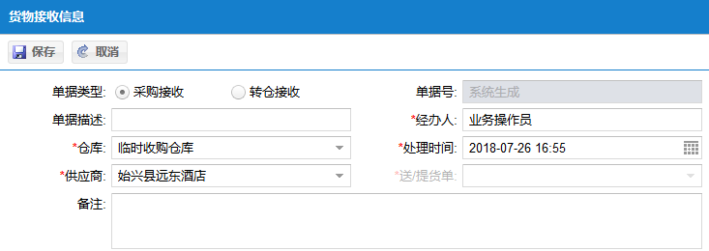
图1：采购接收
备注：
仓库：采购接收进来物料存放的地方；
供应商：系统中的企业供应商；
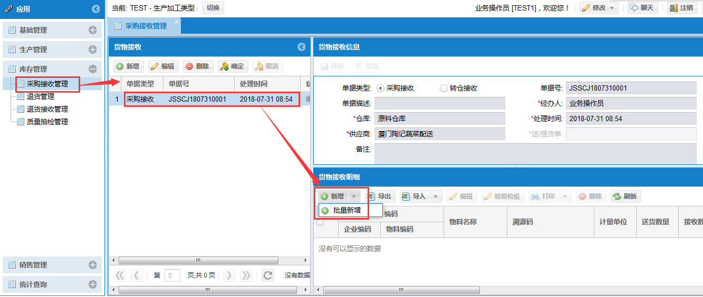
如上图： 新增：单个物料进行接收（多用于补充接收）；
·单个新增界面如下图：
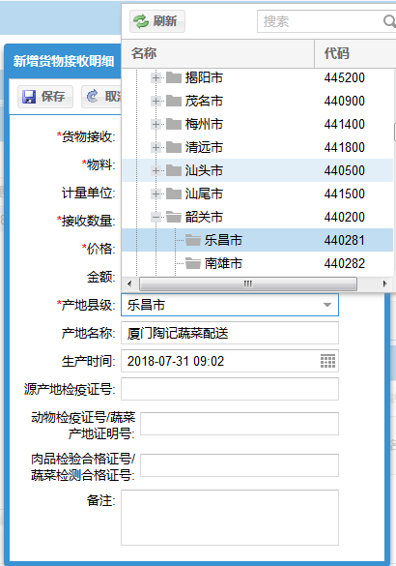
物料：必输，接收物料明细名称；
产地县级：必输，货物的来源地；

·批量新增：一次接收多个物料，进行新增；界面如下：
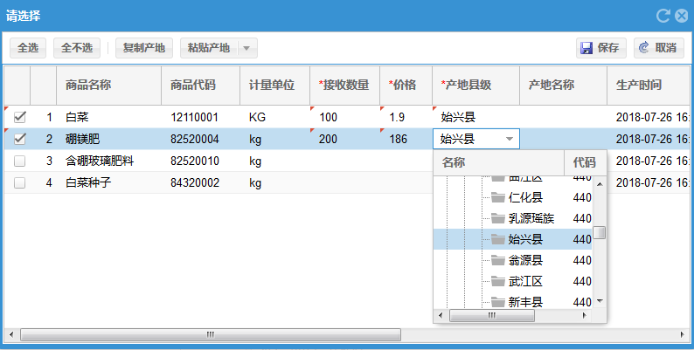
图4：接收明细批量新增
必输：接收数量、价格、产地县级；产地必须选择到县/区级别；
粘贴产地：选择一个有“产地县级”的数据，点中这个数据之后在点击复制产地，
之后在选择没有“产地县级”的数据，在页面顶端点击“粘贴产地”按钮，就可以将同一个产地中的多种物料的产地进行复制，不用一个个的去选择录入；
之后点击保存就可以了；
假如接收明细中有生猪，则必须填写源产地检疫证号、动物检疫证号、肉类检验合格证号/蔬菜检验合格证号；
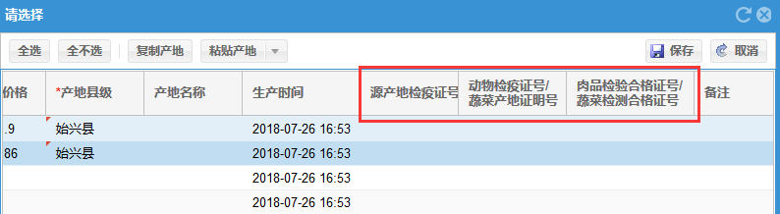
图5：采购接收明细

5.2.2 退货管理
采购接收进来的物料，如有质量有问题需要退货的，就可以在退货管理界面中申请进行退货；
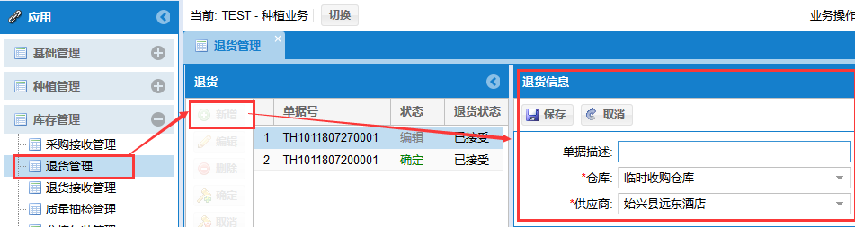
图6：退货管理
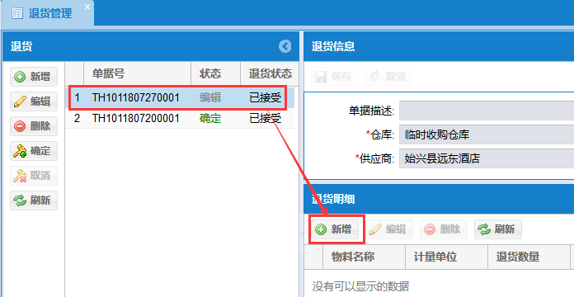
图7-1：退货管理
点击退货记录数据，在新增退货明细：
选择要退货的物料、退货数量
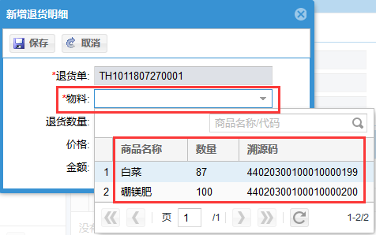
图7-2：退货物料明细选择
选择要退货的物料品种、退货数量，点击保存按钮进行保存；
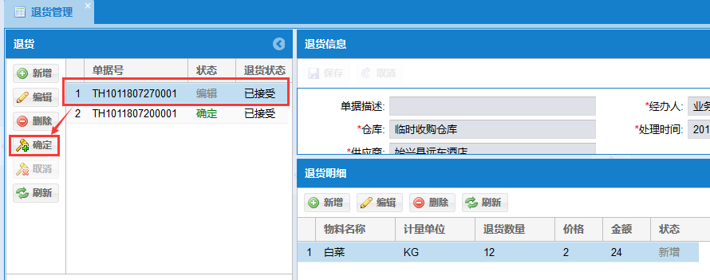
确定：确定之后，要退货的数据已经生效，库存中将减掉退货中明细物料；
取消：取消之后，取消已经退货的数据，库存中把已经退货的数据重新加进去；

5.2.3 质量抽检管理
检验抽检库存中采购接收进来的物料；有第三方检验机构检验或者由企业内部抽检对生产或者接受进来的物料进行检验；
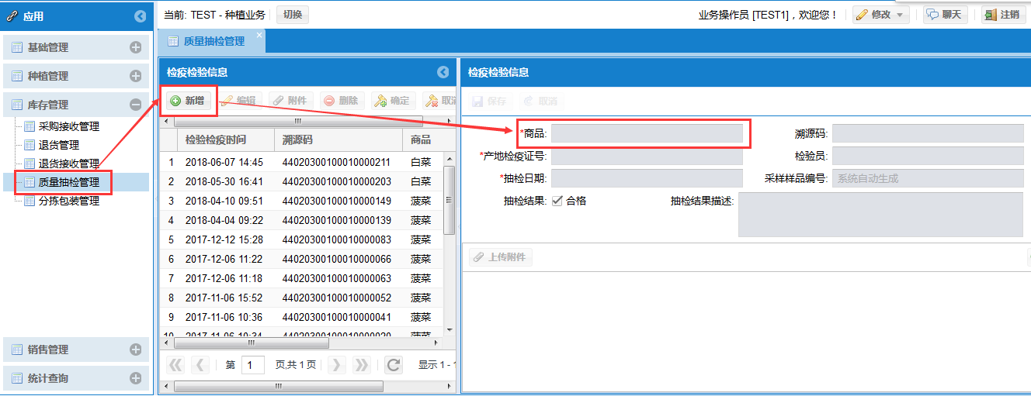
图8-1：质量抽检
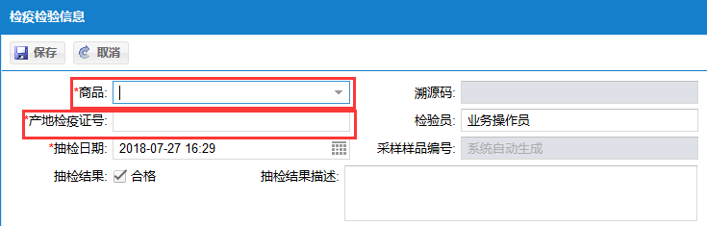
图8-2：质量抽检信息
备注：商品：必输，取库存物料；
产地检验证号：必输，输入第三方的检验检疫证号或者企业内部的检验 检疫证号；

5.2.4 货物使用管理
对团体消费单位每天使用的物料进行使用量确认；
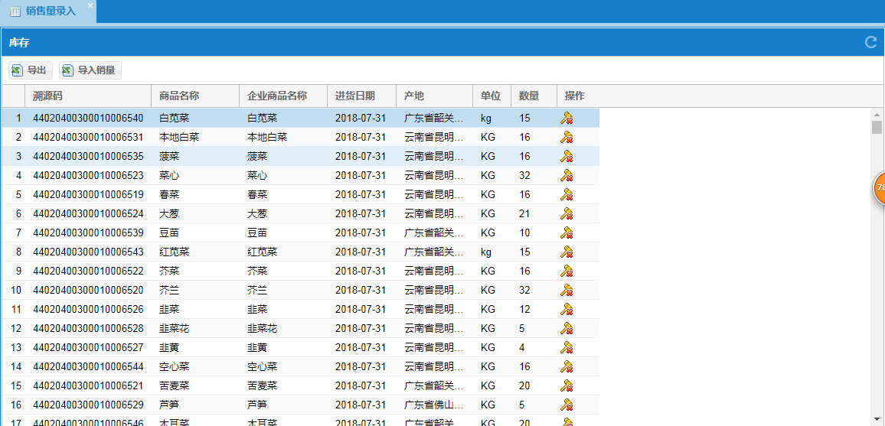
图9：使用量管理
可以单条记录进行确认；
也可以按模板导出要确认的数据，在导入模板数据进行一次性确认；

5.2.5 批次用完确认
销库存，企业库存未使用完的物料，进行库存清除；
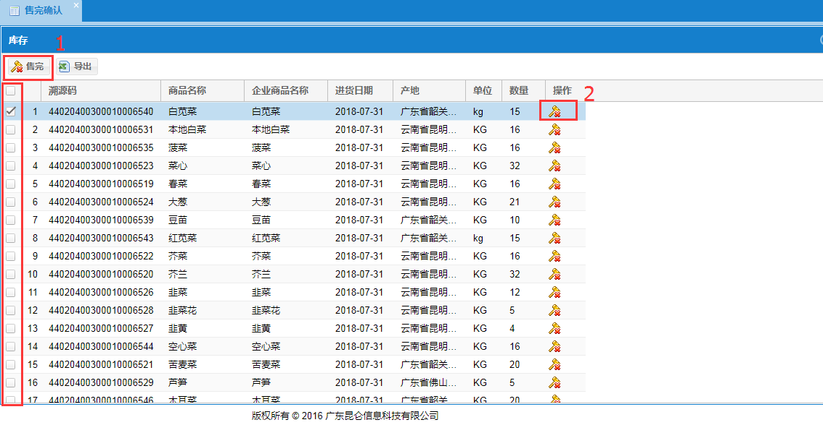
图13：批次售完确认
批次售完确认，在团体消费单位使用时，某一物料使用完了或者剩余一点点，可以进行售完确认操作，清除库存；
- 把使用完的物料全部进行确认；
- 单条物料确认；

5.3 统计查询
对系统中各个业务只用情况的查询，查询团体消费单位操作业务过程中物料使用、库存数量等情况，按时间统计产出等；

5.3.1 当前库存查询
通过该功能可以查询到当前库存有什么物料，以及数量，种类等信息；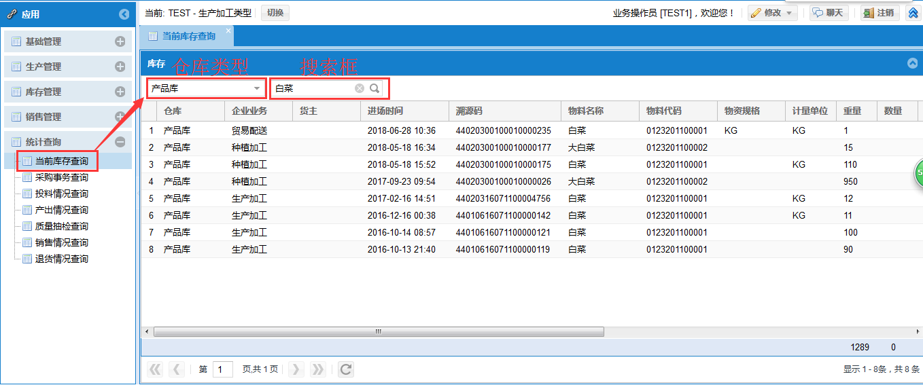
图1：库存查询
仓库类型：按企业的仓库类型就行分类查询；
搜索框：按物料名称、代码、溯源码进行查询；

5.3.2 进货情况查询
对采购接收进来的物料按时间段进行查询，分为采购业务汇总查询和采购批次查询；
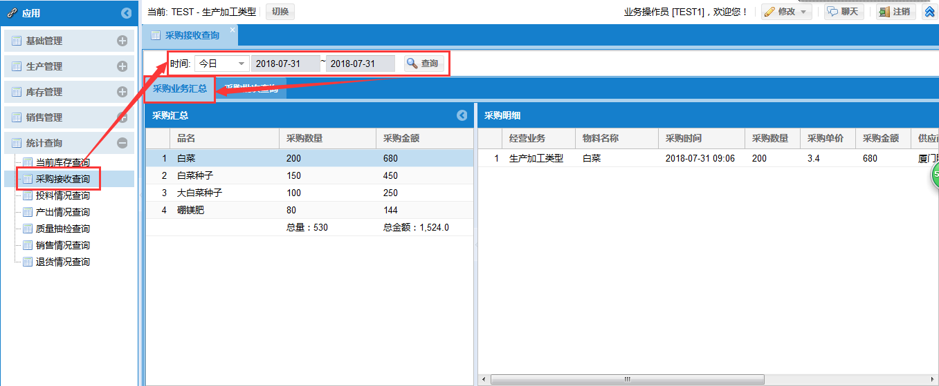
图2-1：采购汇总查询
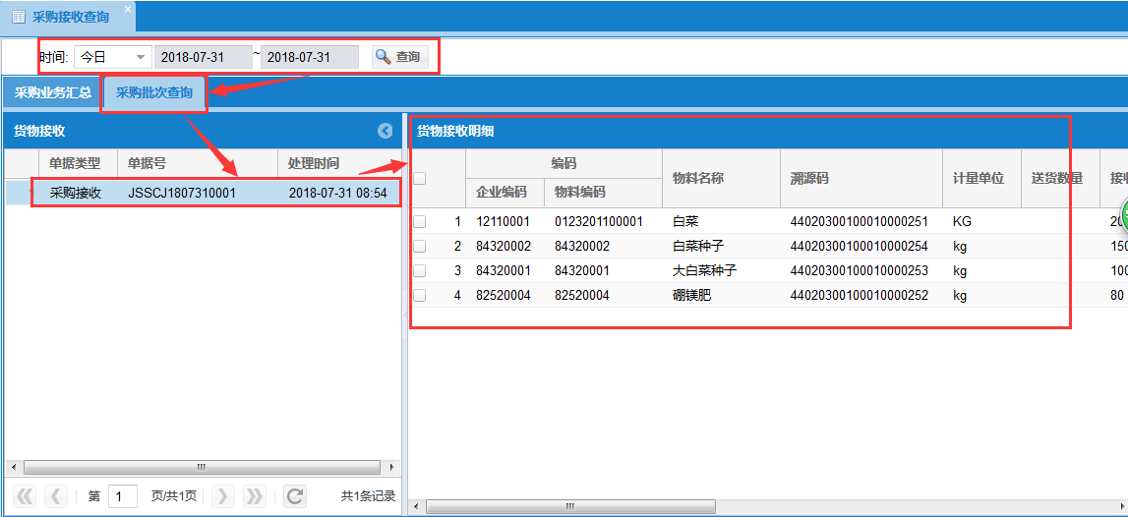
图2-2：采购批次查询

5.3.3 退货事务查询
按时间段查询企业退货情况；
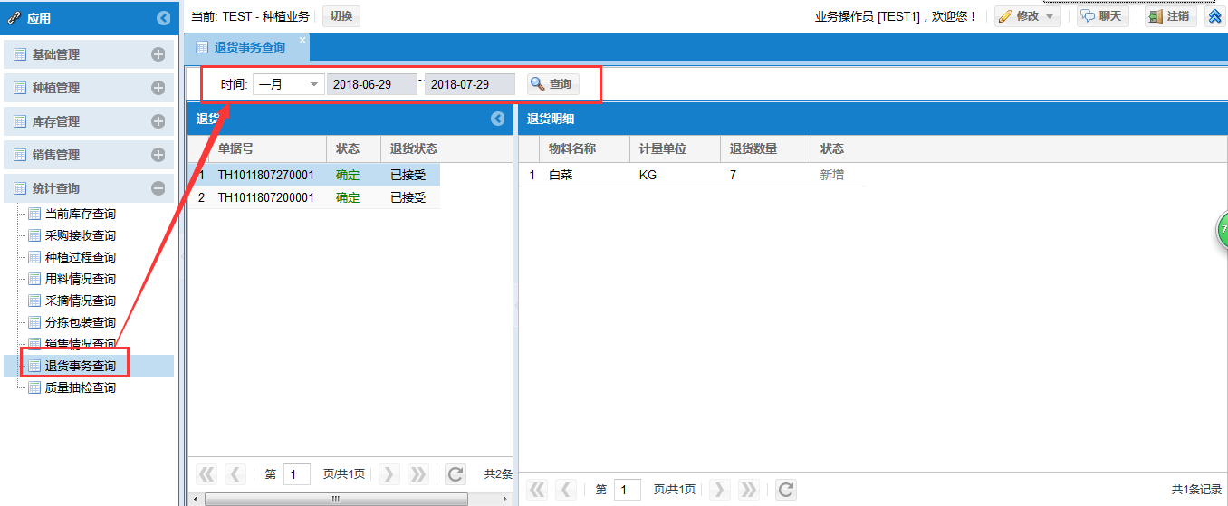
图3：退货事务查询

5.4.4 质量抽检查询
按时间段来查询企业的质量检测情况，企业内部检疫结果或者由第三方检验检疫机构出示的结果；
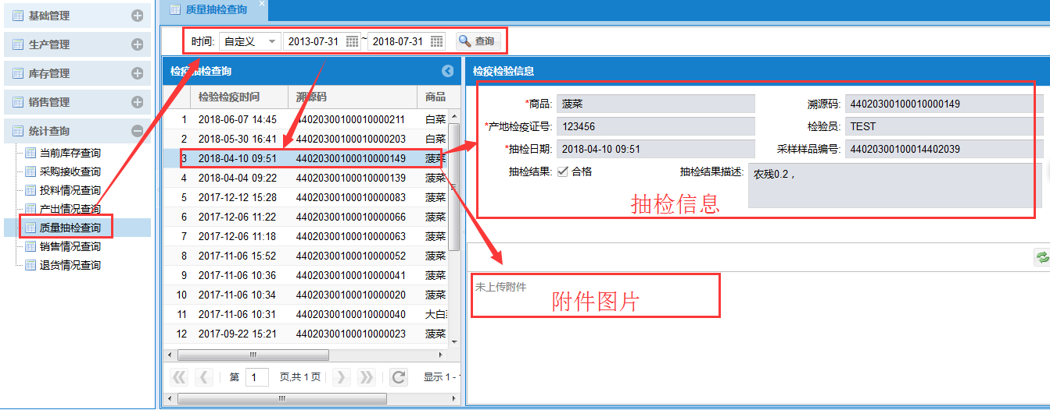
图4：质量抽检

5.4.5 货物使用查询
查询团体消费单体从采购接收进来的物料到物料的使用完成情况；
采购接收时间、物料名称、接收数量、使用日期、使用数量等信息的记录；

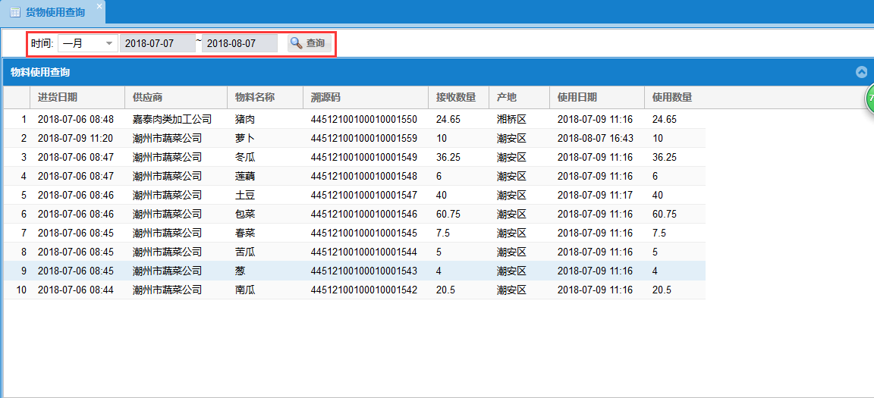
图5：货物使用查询

